**香港科技大学-佳兆业联合研究院**

**项目任务书 (模板)**

**HKUST-KAISA Joint Research Institute**

**Project Proposal (Template)**

(Simplified Chinese is preferred / 建议用简体中文填写)

|  |  |
| --- | --- |
| **Subject No./编号** |  |
| **Proposal Title/项目题目** | **面向商业应用的视频分析技术 (Video Analytics Technologies for Commercial Applications)** |
| **Project Duration/项目期限** | **24个月** |
| **Person-in-Charge from Kaisa /佳兆业项目负责人** |  |
| **Full Name of PI and Title/**  **项目负责人及职称** | *Gary Chan*  *Director, Entrepreneurship Center*  *Professor, Department of Computer Science and Engineering* |
| **PI’s Organization/负责单位** | **The Hong Kong University of Science and Technology (香港科技大学)** |
| **PI’s Department/负责人系别** | **Department of Computer Science and Engineering (计算机科学与工程学院)** |
| **Full Name of Co-PI and Unit /**  **项目联合负责人及单位** |  |
| **Postal Address/负责人地址** | **HKUST, Clear Water Bay, Kowloon, Hong Kong** |
| **Phone/电话** | **+852 2358 6990** |
| **Email/电邮** | **gchan@cse.ust.hk** |
| **Date/日期** | **Mar 6, 2020** |

**Section A – For HKJRI Project Committee**

**甲部 – 供香港科技大学-佳兆业联合研究院审阅**

1. **Keywords / 关键词**

*NOTE: keywords that best capture the principal focus of proposed research*

客流密度分析；顾客轨迹分析；模糊图片/视频清晰化

1. **Problems to be Solved/拟解决的问题**

* 客流密度分析：精确统计商场内部各区域的顾客到访率，分析变化趋势，便于商场运营管理者调整商场和引导客流。
* 顾客轨迹分析：通过软件分析顾客进入商场的行为轨迹，让管理者掌握顾客动态，评估旺区和非旺区。
* 模糊图片、视频清晰化：安防领域大多数设备安装在室外，摄像机镜头、传输等设施老化会导致图像越来越模糊；因规划设计中需要用到大量的效果图，但是高清效果图的找寻十分困难。

1. **Research Abstract and Goals / 研究摘要和目标**

*NOTE: please state the research significance and problem in this part.*

在这個項目裏,我們將和佳兆业共同研究与开发面向商业应用的视频分析技术,主要有以下部份:

* 优化现有基于深度学习的算法,统计商场内部各区域的顾客密度，分析变化趋势，估算驻留时间，便于商场运营管理者调整商场布局和引导客流。
* 基于视觉目标跟踪技术，通过软件分析顾客进入商场的行为轨迹，让管理者掌握客户动态和消费习惯，结合商场广告信息，精准推送引流；评估旺区与非旺区，通过租户结合加以改善。
* 基于现有的视频超分辨率与去噪技术，进行模糊图片/视频清晰化处理
* 以上项目過程中産生前景知识产权

1. **Global Research and Development Status/全球研究与发展现状**

*NOTE: please state the research direction which has been established and what is the gap?*

*A) 客流密度分析*

人群计数与客流密度分析，旨在对不受约束的拥挤场景中的通用监控摄像机的图像或视频帧中的对象进行计数。人群计数在现实世界中有着广泛的应用，例如公共安全，人群流量控制和交通管理，请参见图1。 课题组最近的工作是利用基于密度图回归的卷积神经网络（CNN）来研究这个问题。

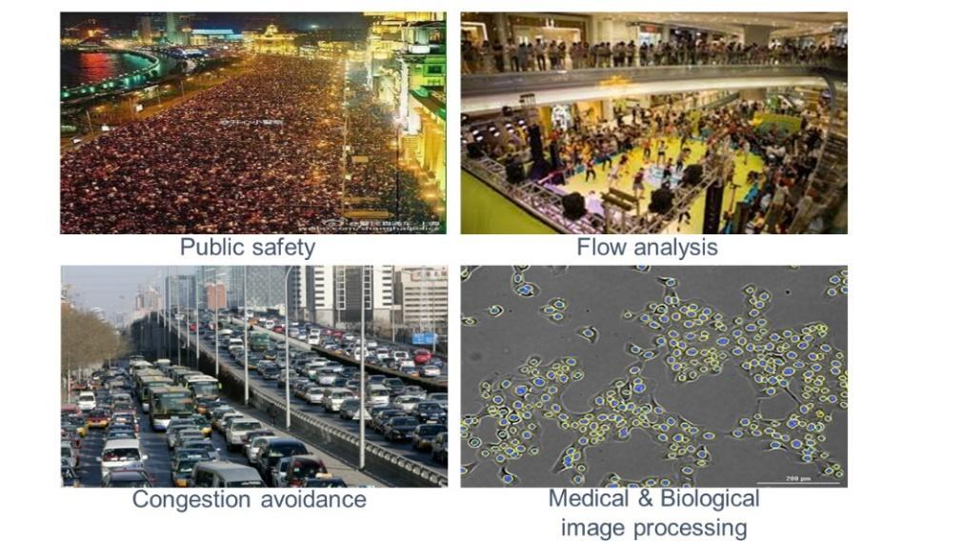

图1：人群计数在现实世界中的应用

精确的人群计数是一项困难的任务，尤其是在人数较多，相互遮挡严重的情况下。尺度多样性是实现精确人群计数的主要问题之一，参见图2。摄像头相对于目标人群的角度变化以及人群距离摄像头的不同距离，都会导致透视畸变，从而引起尺度多样性问题，影响人群计数的精度。大多数由监控摄像机所捕获的人群场景都存在这样的问题。

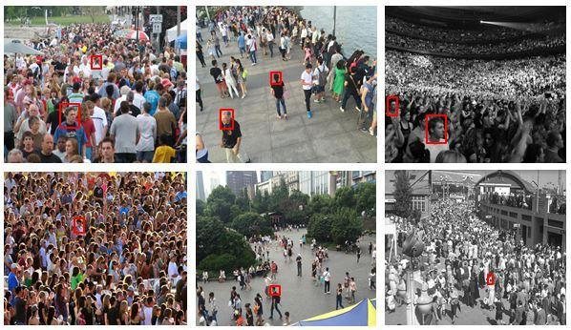

图2：人群计数面临的技术问题

*B) 顾客轨迹分析*

视觉目标跟踪（Visual Tracking）是指利用视频处理跟踪画面中的单个目标或多个目标，得到这些目标的运动轨迹。基于视觉的目标自动跟踪在智能监控、自动驾驶等领域起到了重要的作用。特别的，在商场中，视觉跟踪技术能较为有效地分析顾客在画面中的行为轨迹。让管理者掌握顾客的动态和消费习惯，评估商场旺区和非旺区。

*C) 模糊图片/视频清晰化*

a)图像超分辨率

图像超分辨率（Super-resolution, SR）是指利用低分辨率（Low-resolution, LR）图像或图像序列通过相应算法处理获得高分辨率（High-resolution, HR）图像的过程，该技术在安防监控、图像打印、刑侦分析、医学诊断、卫星成像等众多领域有较广泛的应用。具体地，高分辨率图像可以提供更多的细节信息，这些细节不仅能呈现更佳视觉效果，也可以提高诸如人脸检测、识别等生物认证技术的性能。在城市规划、建筑设计领域，会大量涉及城市规划效果图、建筑效果图、景观环境效果图、建筑室内效果图等，为了呈现作品所需要以及预期的达到的效果，高仿真高质量的效果图是必不可少的。由于计算机图形渲染性能限制或难以获取源设计图纸，现实中常常难以得到高分辨率的清晰效果图，而图像超分辨率处理技术能合理有效地解决这一问题。

b)视频修复

视频修复（Video Restoration）是指从低质量的、有噪声的、模糊的有损视频通过相应算法恢复丢失信息从而得到高质量的清晰的视频的过程，其中两项重要的内容包括视频去噪（Video Denoising）和视频超分辨率（Video Super-resolution）。该技术在安防监控、媒体编辑、虚拟现实以及数字文化遗产保护等领域都有广泛的应用价值。具体的，在安防监控领域，早期传统视频监控采用模拟信号采集、传输和存储，因时间推移信号信噪比（Signal-noise Ration）会明显下降；其次，信号采集终端设备分辨率较低，传输线路带宽有限，会导致视频存在明显的模糊；同时大多数安防监控设备安装于室外，摄像机、传输线路等电子设备容易老化，导致视频出现明显噪点、模糊、质量下降。为此，我们将联合利用视频去噪和视频超分辨有效地提升视频质量。

1. **Research Content and Technical Approach / 研究内容和技术路线**

*NOTE: please state the proposed research content, workable methods which have been identified to bridge the gap. Please identify what the difficulties and risks are likely to be and how you plan to mitigate them.*

*A) 客流密度分析*

针对具有大幅尺度变化和孤立簇的拥挤计数技术。我们设计并实现了一种新颖的人群拥挤计数方法。我们的方法包含一个金字塔上下文关联模块，用于提取上下文关联信息和扩大模型的感受野；一个尺度自适应的自注意力多分支模块，用于实现对孤立簇的高精度检测；以及一个分层融合模块，用于融合多层次的自注意力信息。实验证明我们的拥挤计数方法是非常高效的，特别是在非常拥挤的场景下。

我们的目标是提出一种基于密度图回归的方法来解决尺度变化问题，并设计一种具有上下文特征提取和层次融合的新颖的尺度自适应网络，以进行准确的人群估计和高质量的密度图生成。 此外，许多现有的基于CNN的人群计数方法都存在过度拟合的问题，这使它们在实际生活中应用困难。尤其对于人群计数问题，这种像素级别的标注工作与其他任务相比更为昂贵。 我们也将通过基于无监督学习利用未标记的数据的方法来填补这一空白和实现精准的人群计数。我们的方法通过金字塔编码器完全提取上下文特征，并自然扩大了接收范围。 我们引入了一个比例尺自适应模块，该模块可以有效地捕获不同比例尺之间的长期依赖关系，并对范围广泛的比例尺变化敏感。 此外，我们提出了一种分层融合模块，以结合多级上下文感知功能来实现精确的人群计数。图3是我们人群计数方法的结果图实例。

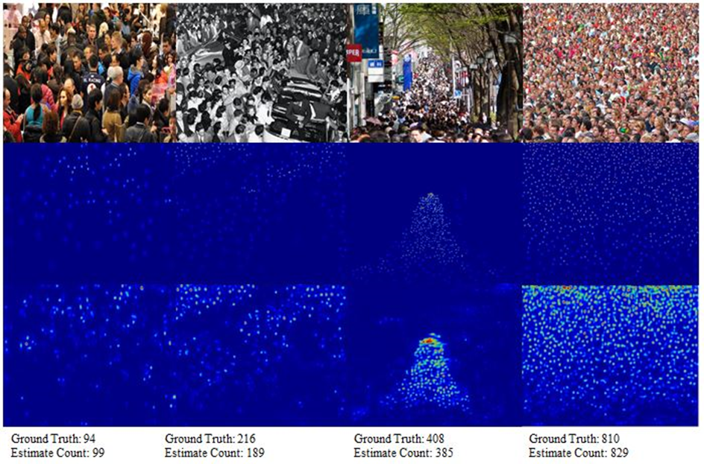

图3：人群计数定性分析效果图

*B) 顾客轨迹分析*

对于单一摄像头，多目标跟踪算法发展非常迅速，尽管算法思路各异，但关键模块、解决问题的角度基本类似，主要是针对跟踪对象之间的交互、新对象的进入和离开视场对象的跟踪终止。这些方法会不同程度上受到输入视频的场景、分辨率、畸变程度的影响（见图4,图5 ），从而其跟踪效果下降。我们将针对这一问题，优化特定场景下摄像设备参数，在单一视角下跟踪距离、视角范围和跟踪性能之间取得最佳平衡，最大程度地发挥视觉行人目标跟踪器在实际落地场景下的作用。

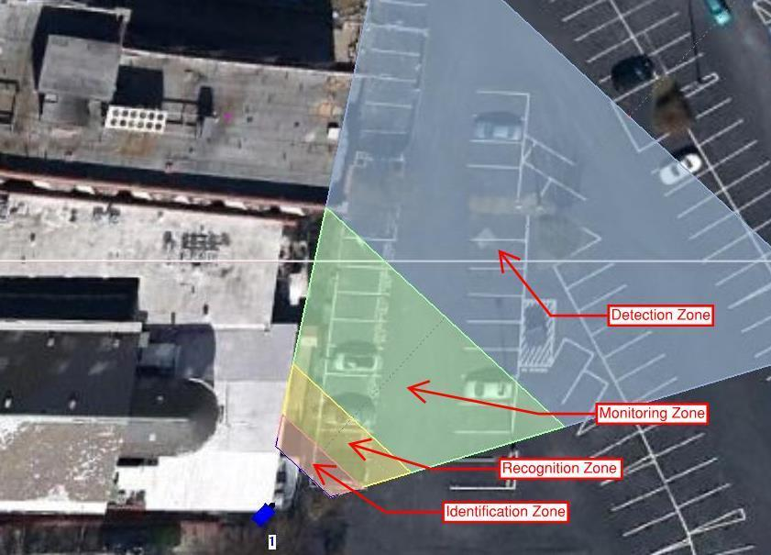

图 4 视野范围及其相关应用

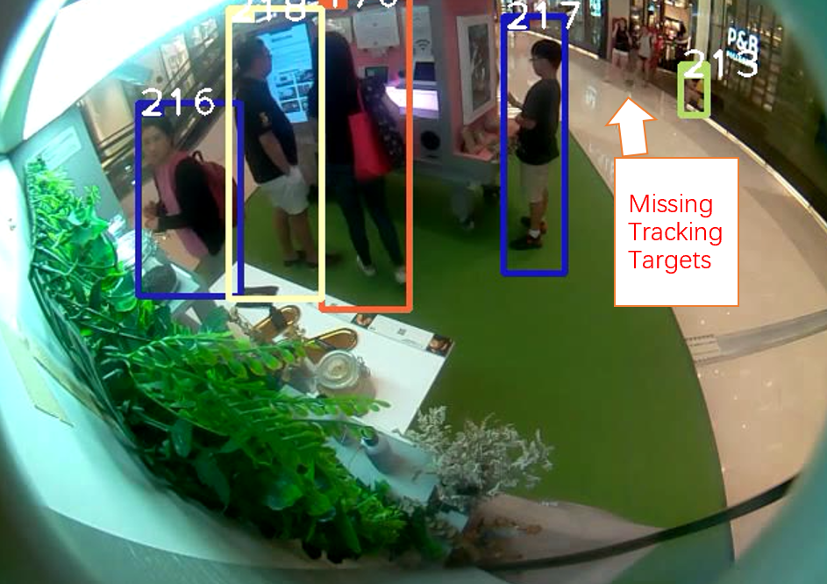

图 5 PPF过低和畸变会影响跟踪效果

*C) 模糊图片/视频清晰化*

a)图像超分辨率

图像超分辨率作为传统经典图像处理问题，在得到了广泛的研究和应用，按领域包括基于频域或空域的方法，按技术实现包括基于重建或学习的方法。其中基于学习的方法取得了目前最佳的超分辨率效果，但这些方法是利用人工合成的数据集（即通过双三次下采样得到高分辨率和相应低分辨率图像数据对）训练得到的（见图6），这并不符合实际复杂情况下图像从高分辨率下采样到低分辨率的信息损失过程。因此，利用简单人工合成数据集训练得到的模型在做实际图像超分辨率时，性能大大降低。针对这一问题，我们将研究应对真实复杂场景下的图像超分辨率技术。

图 6 人工合成的LR/HR数据对

我们将基于生成对抗式网络、采用编码-解码结构去构建图像超分辨率模型（见图7）。其中，编码器负责从高分辨率图像合成低分辨率图像，判别器用于引导编码器拟合图像的复杂下采样过程，解码器负责恢复源高分辨率图像。在测试应用阶段，我们只利用解码器进行超分辨率处理。

图 7 图像/视频超分辨模型

b)视频修复

我们将采用先去噪后超分辨率的两步修复策略。目前去噪算法主要基于对噪声的数学建模，同时利用长时间曝光、多帧图像融合获取的近似干净高质量图像生成数据集，这会导致训练后模型出现针对某一数据集或某一噪声类型过拟合的现象，从而不能稳健有效地去除真实噪声。其次，目前没有针对视频去噪的真实噪声数据集，这会极大限制视频去噪模型的建立，因此我们将采用有监督预训练和无监督优化相结合，同时在Raw格式(见图8)下进行训练的方式，构建一个鲁棒有效的去噪模型。

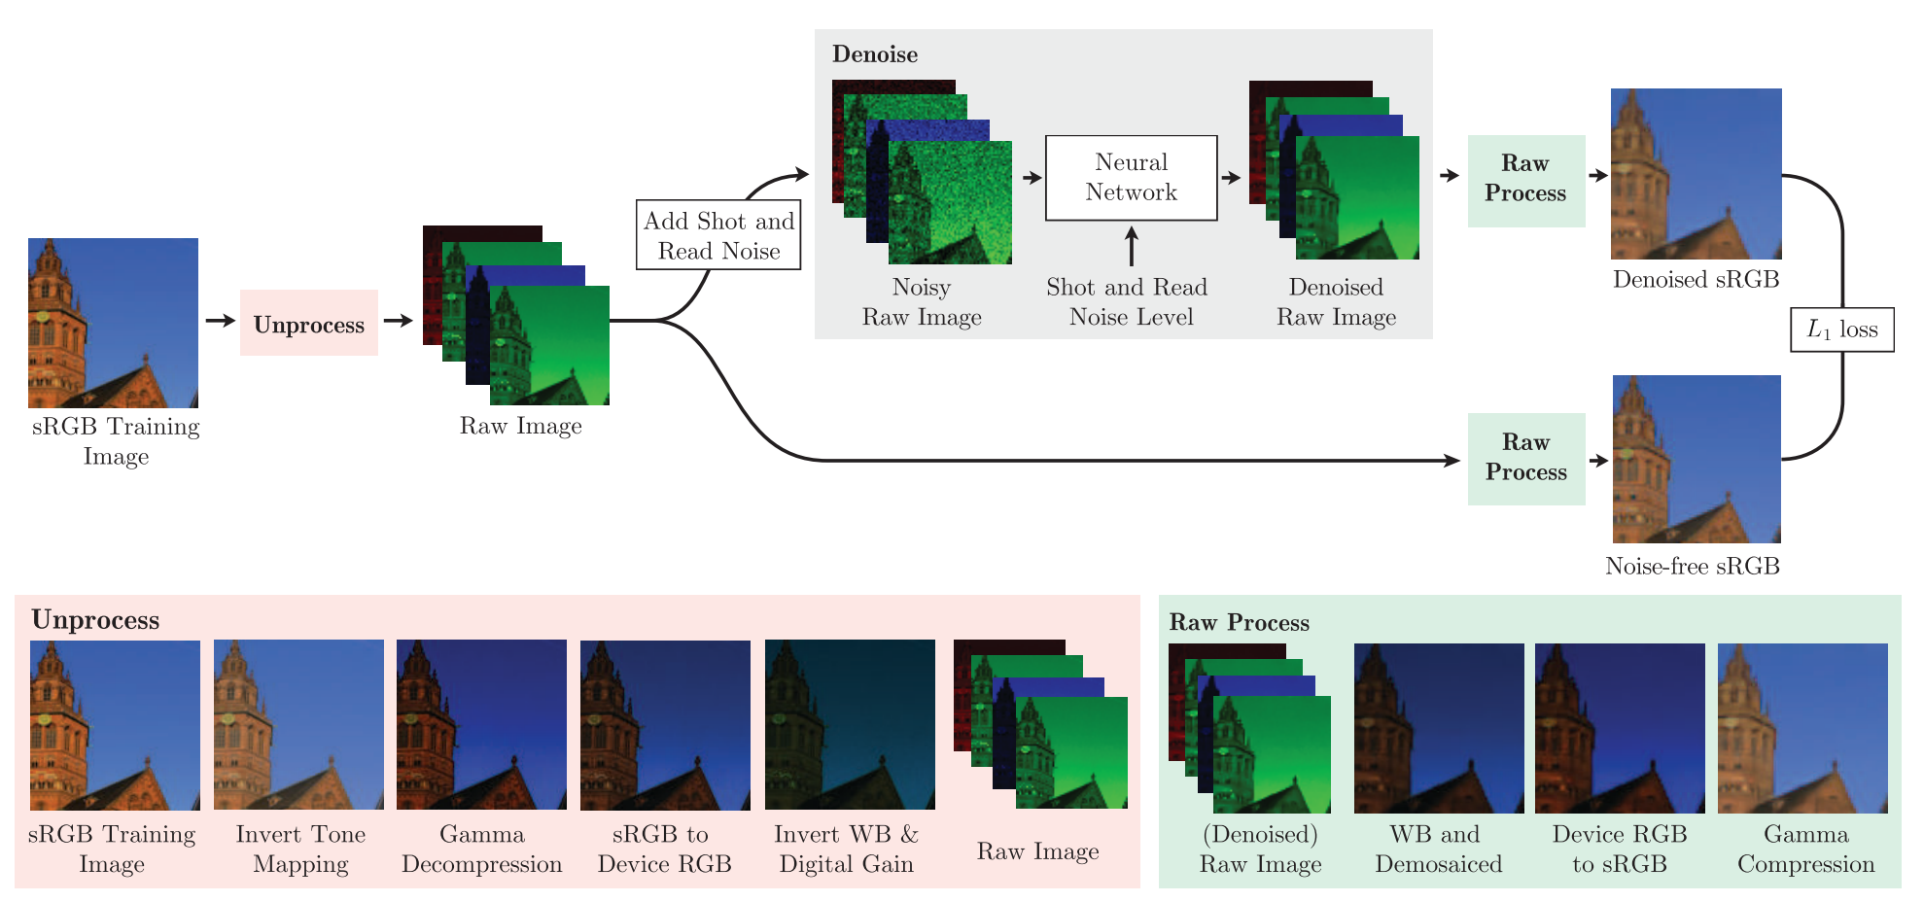

图 8 Raw格式图像/视频去噪模型

经过去噪的预处理后，我们将进行视频超分辨处理，基于上述图像超分辨的模型，我们研究重点在于有效利用视频不同帧之间的冗余信息。对视频的每一帧，我们将相邻帧映射到中间帧，联合这三帧作为模型输入，生成高分辨率的特征图，最后将高分辨率的特征图输入循环神经网络RNN，得到最终高分辨率的视频输出。

1. **Milestones with Quantifiable Achievements / 季度计划和节点量化目标**

*NOTE:**Research Plan, including project phase, timetable, key activities and quantifiable achievements, difficulties, risks and how you plan to mitigate them, if any.*

1) 传统的基于卷积神经网络的人群计数算法，是基于数据驱动，需要大量的标记数据。人群计数的标记是一种密集标注十分昂贵，而无标注数据是量大而便宜的。因此我们提出一种基于自监督学习的方法，通过高效的利用无标注数据来辅助人群计数，从而降低对标注数据的需求量，进而在保证精度不降低的条件下，降低成本。

2) 我们还将研究基于视频的人群计数，利用时序信息来辅助估算。在人群较为密集的情况下，遮挡严重会影响估算精度。但是在一段时序数据中，特定目标能够提取在未被遮挡情况下的特征来辅助遮挡情况下目标的识别。从而可以利用时序的信息来辅助关联帧的检测，提高估算的精度。

3）传统的人群计数方法只针对单个摄像头的图像进行分析。当需要监控和分析的区域较大且无法使用单个摄像头进行覆盖时，传统的基于单张图像的方法会有较大局限性。如果我们简单的将多个摄像头图像缝合成为单张图像，再针对缝合后的单张图像进行人群计数，我们得到的结果会因为缝合算法的不准确以及重影等问题出现较大的误差。

为了更准确的在多摄像头的场景中进行人群计数，我们将研究针对人群计数需求的图像缝合算法框架。与上文提到的先缝合再计数的简单方法不同，我们将对图像缝合算法和人群计数算法进行联合优化，人群计数算法结果的准确性将作为反馈用于优化图像缝合算法。

同时，这套图像缝合的算法框架并不局限于人群计数的场景。通过延展，我们可以将其应用于如多摄像头人群轨迹分析等其他多摄像头的视频分析应用中去。

4）传统图像、视频超分辨率和去噪算法基于简单的模糊退化过程模拟，和实际退化过程引入的噪声分布存在较大差异，因此我们提出基于元学习的无监督真实盲噪声去噪，可以有效地对待修复图像视频进行去噪预处理。进一步的，我们利用GAN去模拟负责从高分辨率图像合成低分辨率图像的退化过程，进行进行超分辨率修复。

|  |  |  |
| --- | --- | --- |
| Period  时段 | Key Activities  主要活动 | Quantifiable Achievements  节点量化目标 |
| 1/5/2020-30/6/2020 | 文献调研 | 调研报告：  •人群计数无监督学习技术和时序信息辅助处理调研  •多图像缝合技术在人群计数应用调研  •图像视频模糊退化过程和超分辨率、去噪修复调研  •多目标行人跟踪在实际应用视角、分辨率和精度等调度的权衡调研 |
| 1/7/2020-31/2/2021 | 系统设计和实验设定 | 算法设计：  •设计基于自监督学习的算法，通过高效的利用无标注数据来辅助人群计数  •设计算法利用时序的信息来辅助人群计数中关联帧的检测  •研究对图像缝合算法和人群计数算法联合优化算法  •设计算法模拟图像视频模糊退化过程  •研究影响多目标行人跟踪效果的因素和实验设计 |
| 1/3/2021-31/2/2022 | 实验和测试 | 实验程序，系统和结果：  •联合多时序和图像缝合计数在实际场景下进行人群计数实验，确保精度同时降低对标注数据的需求，预计在公开数据集VisDrone2019上达到MAE 10~15的效果  •对不同模糊退化过程中产生的图像视频进行修复，完善算法，在Vid4数据集进行训练和测试，达到PSNR26+-0.5dB的效果  •在公开数据集MOT上达到MOTA45-50的预期效果，并实际商场场景中测试跟踪和人流分析效果 |
| 1/3/2022-31/5/2022 | 参数调整，代码稳定化和文档 | 报告，代码和文档，包括人群计数、图像视频高清化和行人跟踪。 |

1. **Project Deliverables Including Foreground IPs / 研究项目成果和项目前景知识产权:**

*NOTE：Please refer to the “Memo from HKJRI for project management and IP Arrangement”. Please provide quantifiable project deliverables.*

Foreground IP is solely-owned by HKUST: Kaisa will have non-exclusive perpetual right, and can negotiate for exclusive license with UST within 12 months from project completion.

研究项目成果:

* 应用程序对每个摄像头处理人群计数及生成密度图，给出客流密度分析
* 行人跟踪应用程序，能有效跟踪每个摄像头下行人的轨迹，并给出相关人流分析图表
* 图片/视频修复应用程序，能有效去除视频噪声同时得到高分辨率视频，

项目前景知识产权:

* Crowd counting by self-supervised transfer learning to leverage unlabeled data
* VidCrowd: exploit temporal information for video crowd counting
* A multi-image framework for crowd counting in multi-camera video surveillance
* VidNoise2Noise: Unsupervised video denoising via meta-learning

1. **Project Acceptance Inspection Plan / 项目验收**

* 应用程序对每个摄像头处理人群计数及生成密度图，给出客流密度分析，以MAE/MSE作为衡量指标来定量的评价统计精度。此外，还将使用图片质量评价指标来衡量所生成密度图的质量。将使用实际商场场景数据进行训练和测试。在我们的研究场景下，在公开数据集VisDrone2019上达到MAE 10~15的效果。
* 行人跟踪应用程序，能有效跟踪每个摄像头下行人的轨迹，并给出相关人流分析图表，产品功能主要包括:指定时间段或时刻在选定区域内多目标统计，及人流去向分析；性能报告，主要包括准确率、召回率、交并比IOU、处理帧率、延时、检测置信度等；检索，利用大数据技术，按时间、区域搜索和分析监控历史信息。跟踪性能在公开数据集MOT上达到MOTA45-50的预期效果。
* 图片/视频修复应用程序，能有效去除视频噪声同时得到高分辨率视频，主要应用于安防监控模糊视频的清晰化和建筑效果图纸的清晰化，修复质量在公开数据集上以PSNR/SSIM为主要衡量指标明显超过传统算法，其中超分辨率算法在Vid4数据集上达到PSNR26dB+-0.5dB的定量结果。

|  |  |  |
| --- | --- | --- |
| 编号 | 内容 | 验收形式 |
| 1 | 总体设计说明书（包含但不限于系统蓝图） | 文档 |
| 2 | 系统使用和参数配置说明 | 文档 |
| 3 | 质量分析报告（包含但不限于功能测试和性能测试的质量评估） | 文档 |
| 4 | 需求明细及其需求变更记录 | 文档 |
| 5 | 代码及其文件结构说明 | 源码和文档 |
| 6 | 将交付应用程序部署于指定服务器，并完成调试和上线 | 根据需求进行功能测试 |

其中，

* 文档内容应描述准确，通过适当术语、图形、表格等表示，设计关键功能应提供操作应用实例。
* 应用程序功能应覆盖上述人群计数、多目标跟踪和图片/视频修复，提供单元测试用例和质量分析报告。
* 源码验收应只保留跟本项目相关代码，无效代码应予以删除，代码结构清晰，注释完整有效。

1. **Preference of Commercialization Path / 商用化前景**

Project deliverables and outcomes will be commercialized via:

项目成功的产业化方向：

Please insert a “✔” as appropriate.

请在合适的地方加“✔” 号

|  |  |
| --- | --- |
| ☑ | Formation of start-up companies with strong supports from Kaisa’s incubation hubs mainly in Shenzhen China.  成立新公司，优先选择在佳兆业的深圳孵化平台上进行孵化及赋能。 |
|  |  |
| ☑ | Pilot demo of the IP generated from the project at Kaisa premises and/or Exclusive / Non-Exclusive IP Licensing to Kaisa, and benefit sharing among all stakeholders.  项目形成新的知识产权，在佳兆业的平台上或园区内展示，或通过技术转移授权，佳兆业、香港科技大学及项目团队共同分享技术转移得到的利益。 |

1. **Market Analysis / 市场分析**

人群计数、多目标跟踪和图像视频修复是一个千亿美元的市场。

人群计数和多目标跟踪是计算机视觉领域的两个热门方向，广泛应用于智能安防、工业检测、综合交通系统等领域，前者是对不受约束的人群场景图像中的对象数进行计数，后者是找到图像序列中运动的物体、将不同帧对应物体进行匹配并给出运动轨迹。在商场中，我们还可以使用人群计数和多目标跟踪系统来监视购物中心中的人群，并为人群管理提供及时，主动的服务。人群计数和多目标检测跟踪的两个主要应用场景，即视频监控和综合交通系统，预计到2025年将分别达到874亿美元和379亿美元的市场规模。我们的人群计数和多目标跟踪技术可以抓住这个广阔的市场。

图像和视频的去噪、超分辨率修复是计算机视觉领域的另一核心技术，在互联网、安防、早期胶片和会议视频的质量和清晰度的提升有广阔应用，其目的是恢复降质视频的内容，提高视频的清晰度。首先，在中国，每天都有数亿级图像视频在互联网上传输，互联网平台将承担高清视频带来的高额带宽成本。各个平台都在追求一种可以不增加带宽而又能增强视觉的技术，而视频修复和超分辨率技术便可以为互联网视频平台每年节约100亿元带宽成本。同时，视频修复和超分辨率技术在安防监控领域也有广阔的市场。视频修复和超分辨率技术能提高安防视频的清晰度，进而提高目标识别、人群计数、轨迹分析等技术的准确度。此外，视频修复和超分辨率技术也在影视、电视等内容服务产业具有巨大的潜力。视频修复和超分辨率技术不仅可以修复老旧的视频内容而产生高清内容，还可以将原本是高清画质的内容提升到4k画质。这将大幅增加内容服务公司的4k内容存量，减少4k内容拍摄成本，增强存量产品的竞争力。2019年，该项技术的市场规模已经超过400亿美元。

1. **Global and Regional Competition Analysis, Who are the Competitors, and What are the Competing Technologies / 全球及区域竞争分析, 谁是竞争对手，及竞争技术是什么？**

*A) 客流密度分析*

即使在由无人机传感器或监控摄像头捕获的高度拥挤的场景中，我们也可以提供准确的人群计数。通过显着减少摄像机数量，这可以为智慧城市带来更好的人群管理和分析。我们的方法尤其适用于具有大范围变化和许多小的孤立群集的具有挑战性的场景。我们将使用MAE/MSE作为估算结果的衡量指标，MAE(平均绝对误差)和MSE(均方误差)能有效反映预测值误差的实际情况。下表和图表显示了我们提出的方案的定量和定性结果。

表1：我们的人群计数方案与其他最新方案在VisDrone 2019 数据集的定量分析

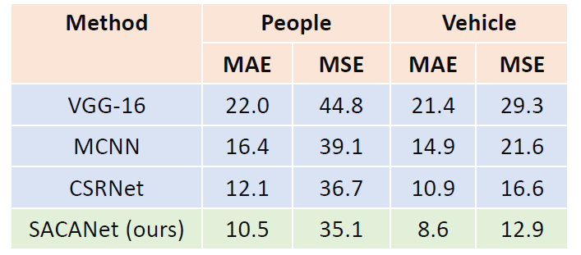

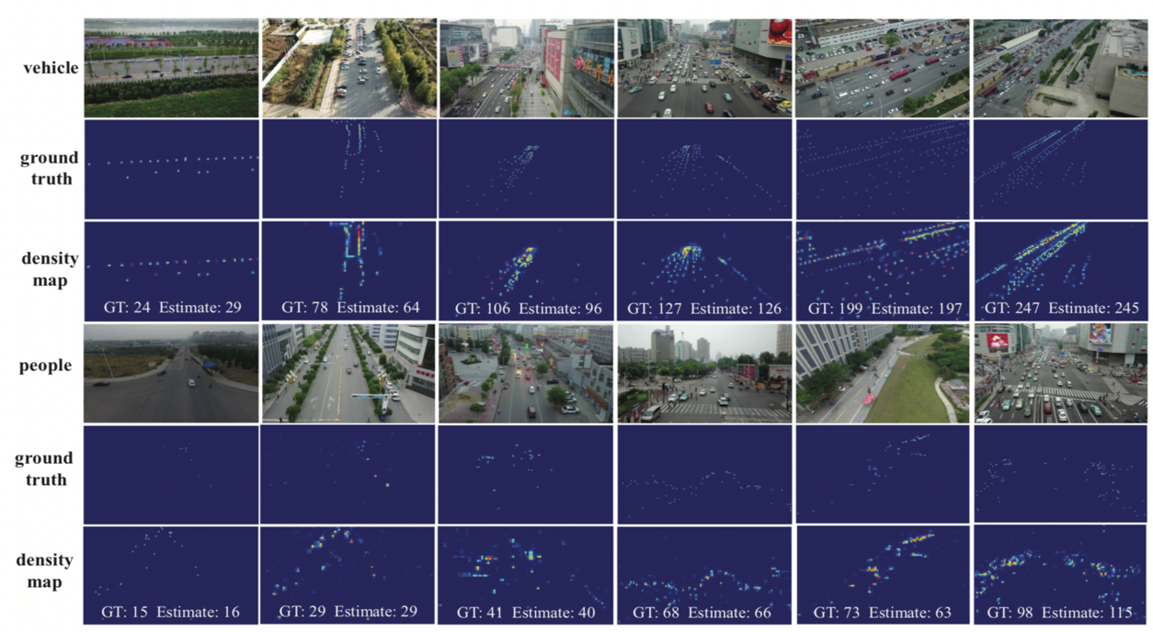

图9：我们的人群计数方案在VisDrone 2019数据集的定性结果

与其他基于监督学习的拥挤计数方法相比，我们的客流估算框架可以利用成本较低获取方便的大量无标注的现实场景数据，基于一种无监督的算法高效利用无监督数据，来降低对昂贵的拥挤计数标注数据的需求，从而在保证精度的情况下降低成本。

现有的拥挤计数算法多是基于单张图片的处理，没有考虑到时序的关联。我们将研究基于视频的人群计数，利用时序信息来辅助估算。人群的运动在空间维度和时间维度都具有很强的关联特征。我们将同时利用时空两个维度来辅助客流密度的估算精度。

目前市场上已有人群计数产品多是基于检测的方法，对于人数较少的场景下可以进行相对准确的客流估测。但是现有基于检测的人群计数产品不适用对于人数较多，较为拥挤的场景。我们的方法可以克服现有基于检测人群计数产品的问题，对于拥挤场景也可以取得更好的估测精度。

*B) 图片/视频清晰化*

智慧城市有着庞大的的市场。 我们新颖的基于视频的物联网技术使它具有许多新颖的应用程序。 通过创新协作边缘平台，利用摄像机和视频序列中相邻图像之间的相关性，它克服了现有工作的不足。 当前大多数人脸识别系统会滤除低分辨率的人脸图像，这会浪费大量信息并导致效率低下。 我们的技术能够通过使用广角摄像头以极低的分辨率识别人脸，从而大大节省了系统部署成本。 在图2中，我们通过超分辨率和原始图像比较经过处理的面部图像。 显然，处理后的图像更加清晰。 视频超分辨率的定量结果如PSNR，SSIM和FWE所示，如表2所示，这说明我们的方案效果较其他最新方案有明显提高。

市场上常见的视频修复和超分辨率解决方案提供方有百度云智能、优酷、帝视科技、Adobe等，但是他们的超分辨率方案是基于将视频拆分成单张图片进行处理的，而我们的超分辨率算法着重考虑视频的前后连贯性、可读性，因此我们的算法生成的高清视频更加细腻、真实。

图11：对人脸的超分辨率结果图

表2：我们的超分辨率算法在 Vid4 数据集上的定量结果.

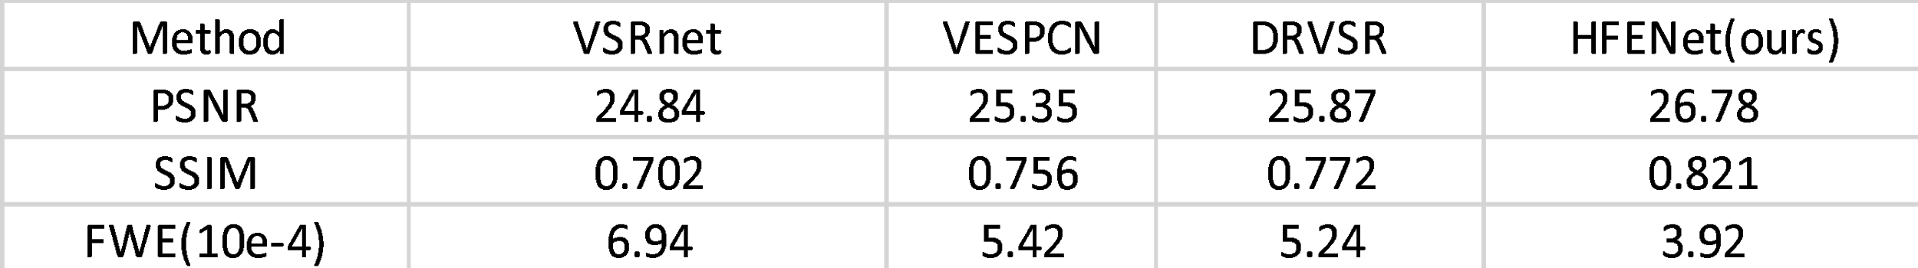

*C) 顾客轨迹分析*

我们的顾客轨迹分析方案有以下两个方面的优势：a)准确度高：现有多目标跟踪算法往往采用tracking-by-detection流程，将目标定位和关联分开，如(Bewley et al. 2016; Sun et al. 2018; Wojke, Bewley, and Paulus 2017; Xu et al. 2019; Zhang et al. 2019),算法精度和速度都受限于检测器的性能，而我们将检测的表征模型集成到一个单阶段目标跟踪器中，进行联合训练，实现更高跟踪精度和更快速度，我们将用MOTA（跟踪准确度）和Recall（召回率）作为主要衡量指标，二者能有效衡量多目标跟踪准确性和误差积累情况。b)性价比高：目前目标跟踪成熟系统主要由广角摄像机和跟踪球机结合组成，常见品牌包括大华、趋石、智腾等，价格昂贵，且适用于少目标镜头联动跟踪，不适用于大范围内多目标跟踪。我们将采用单一广角镜头，在算法设计上降低目标检测对分辨率和形变的要求，实现较大视野更多目标的跟踪，从而降低整体成本。

**参考文献**

Bewley, Alex et al. 2016. “Simple Online and Realtime Tracking.” http://arxiv.org/abs/1602.00763 (July 21, 2019).

Sun, ShiJie et al. 2018. “Deep Affinity Network for Multiple Object Tracking.” *IEEE Transactions on Pattern Analysis and Machine Intelligence*: 1–1. http://arxiv.org/abs/1810.11780 (February 27, 2020).

Wojke, Nicolai, Alex Bewley, and Dietrich Paulus. 2017. “Simple Online and Realtime Tracking with a Deep Association Metric.” http://arxiv.org/abs/1703.07402 (July 21, 2019).

Xu, Yihong et al. 2019. “How To Train Your Deep Multi-Object Tracker.” http://arxiv.org/abs/1906.06618 (February 27, 2020).

Zhang, Jimuyang, Sanping Zhou, Jinjun Wang, and Dong Huang. 2019. “Frame-Wise Motion and Appearance for Real-Time Multiple Object Tracking.” http://arxiv.org/abs/1905.02292 (February 27, 2020).

1. **Project BIP Licensing 项目背景知识产权使用许可**

This session will be completed by TTC / 本节由技术转移中心填写

（本节内容只提供中文版）

在执行项目过程中，香港科技大学或将使用某些香港科技大学及/或广州市香港科大霍英东研究院拥有的背景技术及知识产权（简称“背景知识产权”）。佳兆业集团同意并确认，该背景知识产权的所有权利、所有权和权益在所有时间归香港科技大学单独及独家拥有。为免存疑，香港科技大学有权使用该背景知识产权，并可出于任何目的与任何第三方进一步开发该背景知识产权。

本项目需要使用的背景知识产权及其非独家授权使用费用如下：

(to be completed by TTC after collection of information in Section B)

1. **Endorsement & Approval / 内容确认及批准签署**

Confirmation of Content of Proposal / 项目任务书内容确认

|  |  |  |
| --- | --- | --- |
| **Principal Investigator / 项目负责人** | | |
| Signature  签名 | : | B:\misc\gchan\Signature.jpg |
| Name  姓名 | : | Gary Chan |
| Title  职衔 | : | Professor, Department of Computer Science and Engineering |
| Date  日期 | : | March 6, 2020 |

Approval and Signing of Project Proposal / 项目任务书批准签署

|  |  |  |  |  |  |  |  |  |  |  |  |  |  |  |  |  |  |  |  |  |  |  |  |  |  |  |  |  |  |  |  |  |
| --- | --- | --- | --- | --- | --- | --- | --- | --- | --- | --- | --- | --- | --- | --- | --- | --- | --- | --- | --- | --- | --- | --- | --- | --- | --- | --- | --- | --- | --- | --- | --- | --- |
| |  |  |  | | --- | --- | --- | | **Kaisa Group Holdings Ltd.**  **Authorized Representative**  **佳兆业集团控股有限公司**  **授权代表** | | | | Signature  签名 | : |  | | Name  姓名 | : |  | | Title  职衔 | : |  | | Date  日期 | : |  | | |  |  |  | | --- | --- | --- | | **HKUST**  **Authorized Representative**  **香港科技大學**  **授权代表** | | | | Signature  签名 | : |  | | Name  姓名 | : |  | | Title  职衔 | : |  | | Date  日期 | : |  | | |
|  | |  |

**Section B - For HKUST Internal Use Only**

**乙部 – 只供香港科技大学内部审阅**

1. **Budget (in HKD) / 预算（港币）**

*NOTE: The budget section should provide a breakdown across major line items, such as staff/student salary, travel and conference fee (1-2 times, related to this project), the cost of hardware where applicable and overhead, etc.*

课题经费总计港币350万（HKD 3,500,000)，覆盖为期两年的项目研究、设计及开发。其中客流密度100万，图片/视频清晰化150万，顾客轨迹分析100万。

预算中人员费用为每年港币150万（1位软件开发工程师，3位研究助手，3位学生助手），两年合计港币300万。

此外，预算还包含研发所需器材、测试以及差旅费用合计港币50万。

注：设备部分仅包含研发所需器材及小型部署(3-4个摄像头)，实地部署及后期维护成本未包含在内。

|  |  |  |
| --- | --- | --- |
| **Item / 支出科目** | **Amount (HKD) /金额 (港币)** | **Justification / 说明** |
| Manpower / 人员费/劳务费 | HK$ 3,000,000 | 1 位软件开发工程师 (24 X HK $41,000)  3 位研究助手(3 X 24 X HK $23,000)  3 位学生助手(3 X 24 X HK $5,000) |
| Equipment / 设备费 | HK$ 380,000 | 计算机，服务器，笔记本电脑，存储硬盘: HK $80,000  开发所需GPUs: 5 X HK$40,000 = HK $200,000  小型部署所需设备（摄像头，部署所需GPUs，存储硬盘）: HK $100,000 |
| Materials and Consumables /材料及耗材费 | HK $20,000 | 数据获取，标注和训练: HK $20,000 |
| Conference & travels /  会议差旅费 | HK$ 84,000 | 费用包含出差，住宿和测试:  6 x HK $14,000 |
| Misc. costs, including patent application fee /  其他费用, 包含专利申请费用 | HK $16,000 | 建立软件平台的软件许可和专利申请:  HK $16,000 |
| **Total Direct Cost**  **直接费用总计** | **HK$ 3,500,000** |  |
| **HKUST Overhead**  **科大间接费用** | **HK$ 936,000** | **30% direct cost, excluding equipment**  **直接费用的30% （不包括设备费）** |
| **Total Project Fund Applied**  **申请项目费用总计** | **HK$ 3,500,000** | 不包含运营费用 (overhead) |
| **Total Project Fund Approved**  **批准项目费用总计** |  |  |

1. **Manpower / 人手安排**

Manpower – Time allocation to this project (include all members)

人手 – 投放到本项目的时间 （须包括所有成员）

|  |  |  |  |  |
| --- | --- | --- | --- | --- |
| **Name**  **姓名** | **Role**  **(PI/Co-PI/Member)**  **角色**  **(项目负责人 /**  **项目联合负责人/**  **成员)** | **Time Allocation to this project**  **(Full-time or Part-Time**  **@ ___ Hours/Week)**  **投放到本项目的时间**  **（全职 / 兼职 ，**  **___小时/每周）** | **Signature**  **签名** | **Date**  **日期** |
| *Gary Chan* | PI / 项目负责人 | Full-time/全职  10Hours/Week小时/每周 | **B:\misc\gchan\Signature.jpg** | **Mar 9, 20** |
|  | Co-PI/ 项目联合负责人 |  |  |  |
| 胡思妍 | Member / 成员 | Full-time/全职  40Hours/Week小时/每周 |  |  |
| 白皓月 | Member / 成员 | Full-time/全职  40Hours/Week小时/每周 |  |  |
| 夏鹏晔 | Member / 成员 | Full-time/全职  40Hours/Week小时/每周 |  |  |
| 陈捷润 | Member / 成员 | Full-time/全职  40Hours/Week小时/每周 |  |  |

1. **Project BIP Licensing 项目背景知识产权使用许可**

Background IP utilized in this project are as follows:

本项目涉及的背景知识产权如下：

1. Patent / 专利

|  |  |  |  |  |  |  |  |
| --- | --- | --- | --- | --- | --- | --- | --- |
|  | **Patent Application Number**  **专利申请号** | **Patent Description**  **专利名称** | **Inventor**  **发明人** | **Date of Patent Filing**  **申请日期** | **Patent Grant Date/Current Status**  **授权日期 /**  **现在状态** | **Patent ownership** | **TTC reference code** |
| 1 | TTC.PA.1321  (美国临时申请案) | VistGAN: Unsupervised Video Super-Resolution with  Temporal Consistency using GAN | Gary Chan, Song Wen | Mar 6, 2020 | 申请中 |  |  |
| 2 | TTC.PA.1181  (美国和中国专利申请中) | Path Construction under MAC Address Randomization | Gary Chan, Lichao Han | Aug 5, 2020 | 申请中 |  |  |
| 3 |  |  |  |  |  |  |  |

1. Background IP (Except patent), Trademarks, Designs, Copyrights, Trade Secrets and Know-How (Undisclosed Commercial Information):

背景知识产权（专利除外）、商标、外观设计、版权、商业秘密和工业知识 (未披露商业资料)等：

不适用

1. Use of Third Party’s IP / 使用第三方的知识产权

Does the Principal Investigator need to utilize any third party’s IP or open source IP in this Project?

项目负责人是否需要在本项目使用任何第三方的知识产权或开源知识产权？

✓Yes 是 ⬜ No 否

If Yes, please provide the following information / 如是，请提供以下资料:

|  |
| --- |
| * Description of the third party’s IP or open source IP:   第三方的知识产权或开源知识产权的描述：  我们将使用谷歌的Tensorflow 与 Facebook 的 PyTorch两款开源免费的深度学习框架作为系统开发工具。其中，Tensorflow使用Apache开源许可协议，该协议在为开发人员提供版权及专利许可的同时，允许用户拥有修改代码及再发布的自由，适用于商业软件。PyTorch使用BSD协议，该协议允许用户使用、修改和重新发布遵循该许可的软件，并且可以将软件作为商业软件发布和销售。  在满足相应条件下，对使用Apache和BSD开源许可的软件代码进行使用、修改、再发布，无需向第三方缴纳费用。   * Any license is needed to utilize third party’s IP or open source IP?   Yes ✓No  If Yes, please provide following information   * Which party will arrange the licensing arrangement with the third party? 哪一方将与第三方安排使用许可？   ⬜ Principal Investigator 项目负责人 ⬜ HKUST 香港科技大学  ⬜ Agency/Sponsor 资助机构   * Which party will bear the cost for acquiring the license?   哪一方承担使用许可的费用？  ⬜ Principal Investigator 项目负责人 ⬜ HKUST 香港科技大学  ⬜ Agency/Sponsor 资助机构   * Limitation on usage / 使用限制:   程序开发人员在开发遵循Apache协议的软件时，须遵守下面的四个条件：该软件及其衍生品必须继续使用 Apache 许可协议；如果修改了程序源代码，需要在文档中进行声明；若软件是基于他人的源代码编写而成的，则需要保留原始代码的协议、商标、专利声明及其他原作者声明的内容信息；如果再发布的软件中有声明文件，则需在此文件中标注 Apache 许可协议及其他许可协议。  使用BSD协议时，需要满足下面三个条件：如果再发布的软件中包含源代码，则源代码必须继续遵循 BSD 许可协议；如果再发布的软件中只有二进制程序，则需要在相关文档或版权文件中声明原始代码遵循了 BSD 协议；不允许用原始软件的名字、作者名字或机构名称进行市场推广。 |

1. Background IPs that will be used in other project(s)，details are as follows / 将应用于其他项目的背景知识产权，具体资料如下：

Funding has previously been sought or is simultaneously being sought for this or similar project / 本项目或类似的项目曾申报或同时正在申报研究资助：

⬜ Yes 是 ✓ No 否

|  |
| --- |
| If Yes, please provide details of the similar project(s), including Project title, funding organization, IP arrangement, differentiation of foreground IP to be generated between this project and other similar project(s), and others:  如是，请提供类似项目的详细资料，包括项目题目，资助机构，知识产权安排，本项目及其他类似项目所产生的前景知识产权之间的区别， 及其他资料： |

|  |
| --- |
| For TTC to fill in / 由TTC 填写 |
| Calculation of Licensing Fee / 许可使用权费用计算：   |  |  | | --- | --- | | Total project cost of the corresponding Background IPs  相关的背景知识产权的项目成本总额 | HKD  港币 | | Expenditure and fees for the filing, application and extension (if granted) of the IPs  其知识产权或专利备案、申请和维续（如果授予）的支出及费用 | HKD  港币 | |
| Approved Quotation of BIP Licensing Fee / 许可使用权费用报价批准:  (a) 相关项目结束后授予永久非独家、非排他、不可转移、不可再许可的使用权，的费用： HKD/ 港币___________ 元。费用于使用前支付。  (b) 其知识产权或专利备案、申请和维续（如果授予）的支出及费用(如有)的50%，预算为 HKD/ 港币___________ 元/年。费用于使用后支付，以实际支出费用的50%计算为准。  Note:  Please update approved BIP Licensing Information to section A para 12. |

1. **Project Declaration & Approval / 声明及项目批核**

**Declaration by Principal Investigator:**

I, the PRINCIPAL INVESTIGATOR of this project, hereby declare that:

|  |  |  |  |
| --- | --- | --- | --- |
|  |  | PI’s Declaration | |
| 1 | I certify that all the information provided in the project proposal and this form is true, complete and accurate to the best of my knowledge. If any information is found untrue, incomplete or inaccurate in future, HKUST reserves the right to revoke its approval of any application, withdraw any project fund approved, request for refund to HKUST of any payment already made. | ☑ Yes | ⬜ No |
| 2 | I agree to act in accordance with and be bound by the management agreement entered into between HKUST and the Agency/Sponsor regarding this project and to ensure all participants to act in accordance with such terms and conditions including but without limitation to confidentiality and arrangement of Intellectual Property. | ☑ Yes | ⬜ No |
| 3 | I shall inform all the participants to disclose all their actual and potential conflict of interest for their participation before and during the project. | ☑ Yes | ⬜ No |
| 4 | I agree that I shall be responsible for completing this project in accordance with the agreement and agree that HKUST shall have the right to take any necessary actions to ensure the proper completion of this project, including but without limit to taking appropriate action after consulting the relevant University department, and engaging a replacement to continue this project in the event I leave HKUST. | ☑ Yes | ⬜ No |
| 5 | I agree that information provided in the project proposal and this form will be used and/or disclosed by OKT to relevant parties to process the application, to conduct research and survey, and if the application is successful, to monitor the project, to exercise its rights and powers in relation to the project, and for other related purposes. | ☑ Yes | ⬜ No |

|  |  |  |  |  |  |
| --- | --- | --- | --- | --- | --- |
| **Principal Investigator (PI) / 项目负责人:** | | | | | |
| Signature  签名 | : | B:\misc\gchan\Signature.jpg | Name  姓名 | : | Gary Chan |
| Title  职衔 | : | Professor | Date  日期 | : | **Mar 9, 2020** |

|  |  |  |  |  |  |
| --- | --- | --- | --- | --- | --- |
| **TTC / 技术转移中心** | | | | | |
| **Comments / 加注意见:** | | | | | |
| Signature  签名 | : |  | Name  姓名 | : |  |
| Title  职衔 | : |  | Date  日期 | : |  |

|  |  |  |  |  |  |
| --- | --- | --- | --- | --- | --- |
| **HKJRI / 香港科技大学-佳兆业联合研究院** | | | | | |
| **Comments / 加注意见:** | | | | | |
| Signature  签名 | : |  | Name  姓名 | : |  |
| Title  职衔 | : |  | Date  日期 | : |  |

|  |
| --- |
| **For OKT Use Only / 只供知识转移办公室使用** |
| |  |  |  |  |  | | --- | --- | --- | --- | --- | |  | Forms collected | OKT Office Use Only | | | | 1 | Research Project Data & Approval Sheet | ⬜ Yes | | ⬜  No | | 2 | Research sub-contract agreement (if there is any collaborating organization or the project is conducted in one of the Mainland platforms) | ⬜ Yes | | ⬜  No | | 3 | Acknowledgement and agreement of non-disclosure agreement signed by all project participants | ⬜ Yes | ⬜  No | | | 4 | 项目管理及知识产权安排的通告确认及同意回执 | ⬜ Yes | ⬜  No | |   **The project is** ⬜ **ACCEPTED /** ⬜ **NOT ACCEPTED by Agency/Sponsor.**  **Updated by:** |

**Appendix: Responses to other questions:**

* *Question:* Any similar proposals/projects the PI are submitting/executing? Please list out similar proposals/projects, including title, duration, budget, and deliverables. This is a checkpoint of RO.

*Answer:* No.

* *Question:* Manpower: Will the project team members work full time? If not, declaration is needed now and during project execution when the project team members work in different projects.

*Answer:* The team members are expected to work full time or solely on the R&D project. Declaration will be made if they are working on multiple industrial research projects at the same time.

* *Question:* Protection of IP and Kaisa’s interest: PI to declare and seek for permission whenever the IP developed is used by other commercial cases.

*Answer:* Sure.

* *Question:* There are three systems / research subjects in the proposal, are they integrated? There is using the same core technology and with three application scenarios? Or three different core technologies?

*Answer:* The parts are independent and may be integrated depending on the commercial or trial settings and Kaisa request. In fact, Parts A and B have been suggested by Kaisa to integrate together for footfall analysis for their mall.